Activité 2

Salaires annuels moyens nets (source insee)

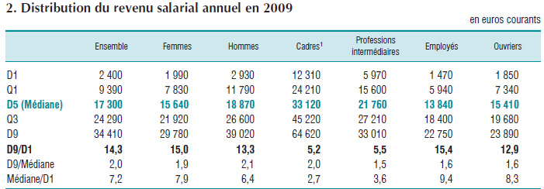
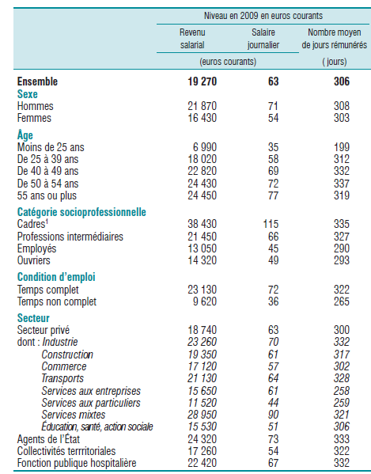

L’Institut National des Statistiques et des Etudes Economiques (INSEE) publie régulièrement une étude sur le salaire des français.

À l’aide des documents précédents répondre aux questions suivantes :

- Quel est en moyenne le salaire mensuel net d’un français ?

………………………………………………………………………………………………………………………………………………………………………………………………………………………………………………………………………………………………………………………………………………………………………………

- L’égalité homme/femme est-elle respectée ?

………………………………………………………………………………………………………………………………………………………………………………………………………………………………………………………………………………………………………………………………………………………………………………

- Comment le salaire journalier est-il calculé ?

………………………………………………………………………………………………………………………………………………………………………………………………………………………………………………………………………………………………………………………………………………………………………………

- Comment le salaire évolue-t-il en fonction de l’âge ?

………………………………………………………………………………………………………………………………………………………………………………………………………………………………………………………………………………………………………………………………………………………………………………

- Que signifie dans le second tableau la médiane ?

………………………………………………………………………………………………………………………………………………………………………………………………………………………………………………………………………………………………………………………………………………………………………………

- Quel est le salaire médian mensuel net en France ?

………………………………………………………………………………………………………………………………………………………………………………………………………………………………………………………………………………………………………………………………………………………………………………

